PROYECTO ESTRUCTURAL PUENTE TAQUILMA 2

MEMORIA DESCRIPTIVA

El Puente Taquilma 2 se encuentra ubicado en el Km. 63, estando el estribo derecho en la progresiva 63+129 y el estribo izquierdo en la progresiva 63+154. Con una longitud de 25 mts. el puente tiene un ancho de calzada de 7 mts. y 2 veredas de 75 cms. cada una en su sección recta, cruzando el río en forma esviada con un ángulo de 37º16”.

La superestructura ha sido diseñada en vigas de concreto armado de f’c=280 Kg/cm2 con un ancho de 45 cms. y con un peralte de 1.75 mts. en la viga central. Las tres vigas que conforman el puente están separadas a 2.65 mts. entre ejes y reciben la losa del tablero que tiene 18 cms. de espesor, y un recubrimiento asfáltico de 5 cms.

Los estribos en ambos márgenes son similares y es un estribo mixto convencional con cimentación de concreto ciclópeo y piedra grande para aprovechar la gran cantidad de piedra que se encuentra en la zona.

El cuerpo con cerca de 9 mts. de altura se ha diseñado en base a contrafuertes distanciado cada 2.65 mts. para soportar la pantalla frontal y lateral, haciendo que estos contrafuertes absorban las cargas de empuje lateral correspondientes a su área de influencia. Estos contrafuertes son de concreto armado de f’c=210 Kg/cm2 igual que la pantalla frontal y sus dimensiones en la base son de 0.40 x 2.20 mts. de peralte. Este estribo es igual en ambas márgenes y esta diseñado con alas rectas.

Las conexiones de apoyo se han proyectado de acuerdo a la Norma vigente teniendo en cuenta las fuerzas horizontales de sismo que le transmite la Superestructura.

Se contempla utilizar el puente existente como pase provisional, para lo cual sin ser limitante ni excluyente se recomienda: el reforzamiento del tablero existente, ó el reemplazo del mismo por una estructura similar aunque en buenas condiciones u otro material, ó su reemplazo por una estructura tipo mecano; y de la ampliación del corte en la zona del estribo derecho y parte del izquierdo del pte. Nuevo.

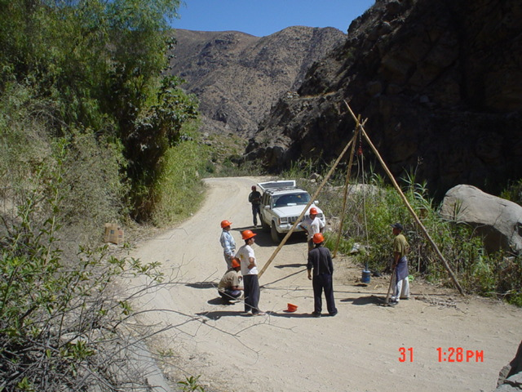
La geometría del puente y otras especificaciones de materiales se encuentran detalladas en los planos del proyecto.

